Как научить ребенка кататься на роликах
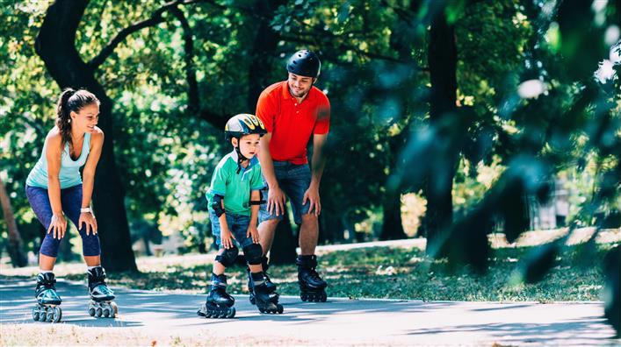
Первое и самое важное: научиться кататься на роликах ни разу не упав невозможно. Скорее всего, первое время основным занятием будет планомерное подметание собой асфальта. К этому надо подготовить ребенка и с этим надо смириться родителю. Если все делать разумно, особых последствий для здоровья эти падения иметь не будут - пара синяков и ссадин не в счет. На первое занятие надо обязательно надеть полный комплект защиты. Одежду лучше выбрать с длинными штанинами и рукавами - благо, погода пока позволяет. Свои щитки роллеры носят поверх одежды. Вообще, защитная экипировка - признак умного человека, а не чайника. К сожалению, не все дети это понимают.

С чего начать?
Прежде всего надо просто встать на ролики. Основанная стойка такая: ноги на ширине плеч, одна чуть выставлена вперед. Колени слегка согнуты. Центр тяжести - между роликами. Дальше можно экспериментировать. Покачаться влево и вправо, попробовать ноги по одной отрывать от земли. Первое падение возможно уже на этом этапе. Заодно учимся вставать: один ролик поставить на землю, на все четыре колеса, опереться двумя руками перед собой, подтянуть вторую ноги и поставить ее перпендикулярно первой, тоже на все колеса. А затем можно подниматься.
Первое упражнение - "фонарики". Ноги ставятся в стойку "пятки вместе - носки врозь", корпус слегка наклоняется вперед и человек начинает ехать. Для остановки надо вывернуть ролики так, чтобы их носы начали сходиться. И при этом выпрямить корпус. Все, начало положено.
Следующий этап - при движении "фонариком" начать отрывать одну ногу и делать ей шаг вперед. Затем перенести центр тяжести и переставить другую. Это уже вполне полноценных роликовый ход. Дальше останется только оттачивать технику и добавлять новые элементы. Основа освоена.
Если возникают проблемы, ребенка можно покатать за руки. При движении на роликах вес всегда должен быть подан вперед. Как говорят мастера: "надо лечь на языки ботинок". Из-за этого страховка сзади может сыграть злую шутку. Ребенок привыкнет искать опору за спиной. И в результате будет чаще падать, а при приземлении не сможет амортизировать удар руками (на которых надеты защитные перчатки), будет биться спиной или копчиком.
Если родитель сам уже уверено стоит на роликах, то система страховки меняется. При движении надо быть в полуметре позади и немного сбоку от ребенка, при необходимости давать ему для опоры свою вытянутую вперед руку. При таком расположении удобней контролировать ситуацию, ученик постоянно перед глазами, падающее тело можно всегда подхватить.

Страшно!
Как начать кататься на роликах мы разобрались. А как закончить? В смысле, как остановиться? Для этого существует много разных способов. Но большинству начинающих они даются далеко не в первый день. Поэтому поначалу тормозить лучше о маму с папой, скамейку, фонарный столб (к нему надо подъезжать сбоку, ни в коем случае не "в лоб"!) или просто выскакивать на газон. По земле ролики не едут, а шагают как обычные ботинки.
Есть два вида "тормозов". Первые настаивают, что лучше сразу учиться использовать штатный тормоз - пластиковую нашлепку на пятке ролика (обычно - правого). Принцип работы его такой: при движении прямо правая нога выдвигается вперед, левая - несколько сгибается в колене, вес тела подается вперед, а правый ролик понемногу поднимается вверх, чтобы тормоз начал "чиркать" по земле и обеспечил замедление. Существенных ограничений два. Во-первых, для успешного торможения штатными средствами надо уверенно уметь ездить на одной ноге. И, во-вторых, - штатный тормоз надежное, но не слишком быстрое средство снижения скорости.
Второй простой способ остановки - "плуг". Кто катался с горок на лыжах - беговых или горных - его знает. Для роллера это - вторая часть "фонарика", с которого начинали учиться. Только за счет силы мышц ногам не дают сходиться, а удерживают их под углом к направлению движения на некотором расстоянии друг от друга. Экстренную остановку так тоже не сделаешь. Зато этот прием и освоить проще, и применять.
Одновременно с торможением надо научиться поворачивать. Для этого внешний относительно центра поворота ролик (то есть для левого поворота - правый, а для правого - левый) выдвигается вперед и слегка наклоняется внутрь, задавая кривизну окружности. Отработать управление своим движением поможет "змейка" и "лабиринт" - езда между расставленными вешками.
Только вперед!
Покидать учебную площадку можно только после того, как юный роллер научился уверенно тормозить и поворачивать. Первые маршруты лучше прокладывать по паркам. Меньше людей, свежий воздух, никаких машин на пересекающихся траекториях. Люди, машины, а особенно непредсказуемые малыши и собаки - главные препятствия на первых порах.

Самые главные правила
Катание на роликах - всего лишь еще один вид физической активности. Для того, чтобы он приносил радости, а не травмы и огорчения, надо соблюдать простые правила, сформулированные настоящими гуру этого дела. Вот они:
- Кататься по лужам и песку нельзя.
- Осторожнее на мокром асфальте.
- Контролируй скорость и свое движение.
- Правильное падение - падение вперед.
- Кататься надо в защите.
- Равновесие держать, но если что - смело падать.
- Следи за правильной стойкой.
- Самые опасные пешеходы - маленькие дети.

